嘉義縣 蒜頭 國民 小 學
110學年度雙語國家政策－口說英語展能樂學計畫
子計畫2-1：國民中小學英語日活動成果報告表
活動名稱 | 聖誕英語日Let’s闖關趣 |  | 辦理日期 | 110.12.24
辦理地點 | 蒜頭國小圓形廣場 |  | 參加人數 | 180
成果摘要-活動內容介紹及特色說明  (列點說明) | - 透過佈置規畫不同任務關卡，依據不同年級，設定不同標準之英語口說能力檢測。  - 規劃結合遊戲與生活化之方式，讓學生運用英語實際與關主溝通，體驗英語即生活。  - 集章蓋點的兌獎模式可大大激勵學生學習動機與意願。
檢討或建議 | 適逢校園活動中心施工中，活動場地受限，部分關卡人潮擁擠。
照片說明（4-10張）
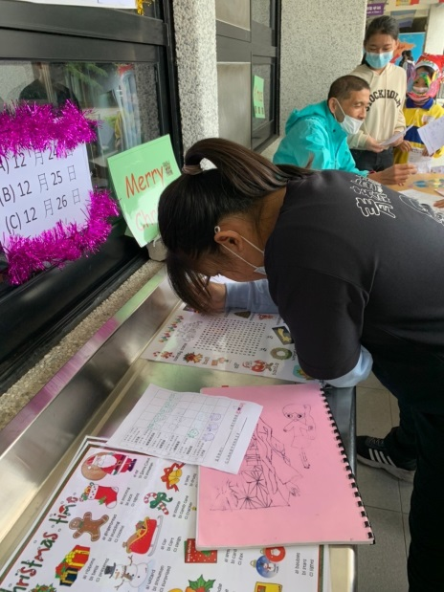 |  | 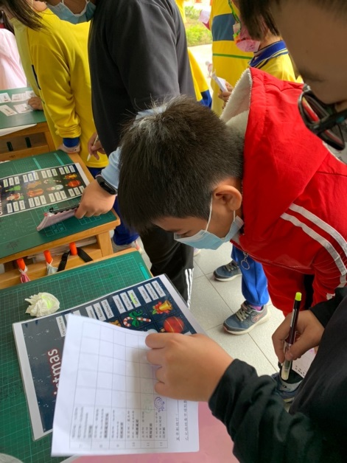
高年級的同學要完成英語學習單 |  | 中年級的孩子努力的運用單字
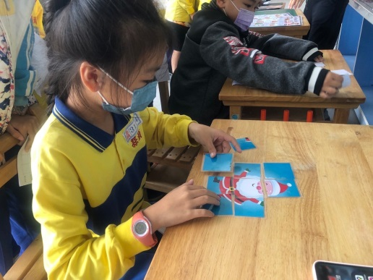 |  | 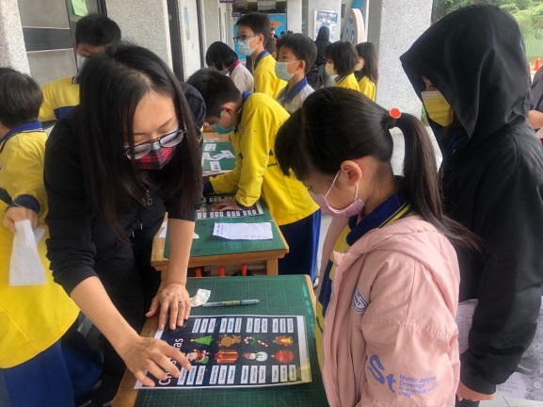
低年級的學生透過拼圖享受英語 |  | 老師們運用英語對話引導孩子

